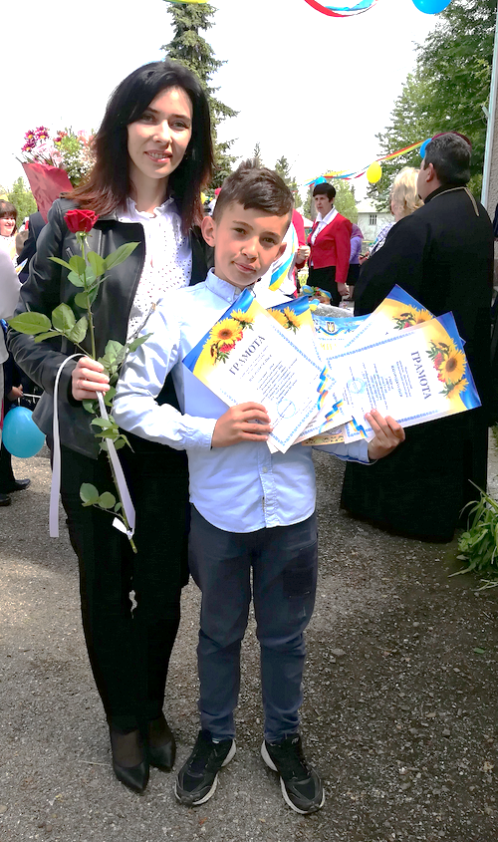
Свідрак
Ірина
У 2008 закінчила Прикарпатский національний університет ім. Стефаника за спеціальністю географія, основи еконміки, організатор туристично - краєзнавчої діяльності.
Працює вчителькою географії та історії в Монастирчанському НВК з 2008 року. У 2012 році здобула другу вищу освіту в ПНУ за спеціальністю «Вчитель історії». Є керівником «туристсько-краєзнавчого гуртка» , учасник творчої майстерні групи вчителів географії Івано-Франківської області. Автор та розробник методичного посібника з конспектами уроків для вчителів географії. Нагороджувалась грамотами Управління освіти . В 2020 році атестується на вчителя вищої категорії.
